Технологическая карта урока

ФИО учителя | Лавренко НэлляАсхатовна
Класс | 4 «Б»
УМК | Образовательная система «Школа России»; Л.М. Зеленина, Т.Е. Хохлова « Русский язык»
Предмет | Русский язык
Тема | «Раздельное написание личных местоимений с предлогами».
Тип урока | Урок открытия новых знаний
Место и роль урока в изучаемой теме | Раздел «Части речи»,№ урока 100.
Цель | Развитие умений различать местоимения 1-го, 2-го, 3-го лица, образовывать формы личных местоимений и устанавливать соотношение между начальной и другими формами; совершенствование умений отличать местоимения от других частей речи.
Планируемые результаты
Предметные знания, предметные действия | УУД
 | регулятивные | познавательные | коммуникативные | личностные
- познакомить с изменением по падежам местоимений 1, 2 и 3 лица.  - начать отработку раздельного написания местоимения с предлогом.  - совершенствовать орфографические навыки.  - развивать умение работать с текстом. | самостоятельно организовывать рабочее место, настраивать себя на продуктивную работу; принимать учебную задачу; определять границу «знания-незнания»; искать пути решения учебной задачи;  определять правильность выполненного задания, умение ставить и формулировать цель деятельности, планировать последовательность действий, осуществлять контроль, самокоррекцию | уметь ориентироваться в своей системе знаний: отличать новое от уже известного с помощью учителя; извлекать необходимую информацию из различных источников, использовать полученные на уроке знания в жизни | оформлять свои мысли в устной и письменной форме, слушать собеседника, понимать речь других; выражать свои мысли с достаточной полнотой и точностью, обосновывать свои суждения;  работать в парах;  обмениваться мнениями.  -уметь работать в группе;  - приходить к общему решениюформулировать собственное мнение и позицию. | уважительное отношение к родному языку,уметь проводить самооценкуна основе критерия успешности учебной деятельности, умение связывать цель деятельности с мотивом (для чего?)

Ход урока

 | Название  этапа урока | Задача, которая должна быть  решена(в рамках достижения планируемых результатов урока) | Формы организации деятельности учащихся | Действия учителя по организации деятельности учащихся | Действия учащихся (предметные, познавательные,  регулятивные) | Результат взаимодействия учителя и учащихсяпо достижению планируемых результатов урока | Диагностика  достижения планируемых результатов урока
1 | Организационный этап. | актуализировать требования к ученику со стороны учебной деятельности; создать условия для возникновения у учеников внутренней потребности включения в учебную деятельность;уточнить тип урока, наметить шаги учебной деятельности. | Фронтальная | Создаёт условия для возникновения у учеников внутренней потребности включения в учебную деятельность, настраивает класс на продуктивную деятельность.  Хорошо проверь, дружок,  Ты готов начать урок?  Всё на месте, всё ль в порядке,  Ручка, книжка и тетрадки?  Всели правильно сидят?  Все ль внимательно глядят?  Каждый хочет получать  Только лишь отметку… | Возникновение у учеников внутренней потребности включения в учебную деятельность.  Показывают свое настроение с помощью символов-«смайликов». | Организовывают свою учебную деятельность.  (Регулятивные УУД).  Планируют учебное сотрудничество с учителем и сверстниками.  (Коммуникативные УУД). | Визуальный (текущий) контроль.  Оценка эмоционального состояния.
2 | Постановка цели и задач урока.  Мотивация к учебной деятельности.  Цель:  - создать мотивацию к учебной деятельности;  - определить содержательные рамки урока. | Создание условий для возникновения у учеников внутренней потребности включения в учебную деятельность. Установить тематические рамки.  Совместно поставить цель, определить задачи. | Индивидуальная  Фронтальная | Помогает детям определить тему урока, поставить цель, определить задачи учебной деятельности.  - Я очень рада, что у вас такое хорошее настроение, и надеюсь, что в течение урока оно будет только улучшаться. Пожелаем всем успешной работы. А какая тема урока – попробуйте определить сами.  Я о себе такого мнения: огромна роль моя.  Я делу отдаюсь сполна. Я заменяю имена.  -О какой части речи говорится в данном стихотворении?  - Какой теме будет посвящен наш урок?  - Какова цель урока?  - Что мы знаем о местоимениях?  -Изменяются ли личные местоимения множественного числа по падежам?  Сформулируйте тему нашего урока. | Формулируют тему урока, ставят задачи.  Включаются в деловой ритм урока. Знакомятся с листом самооценки, уточнение критериев оценки.  С помощью учителя устанавливают тематические рамки, формулируют тему урока.  Составляют кластер по теме «Местоимение».  (Приложение 1) | Учатся оформлять свои мысли в устной форме (Коммуникативные УУД); ориентироваться в своей системе знаний:отличать новое от уже известного с помощью учителя (Познавательные УУД);  слушать и понимать речь других (Коммуникативные УУД). | Экспресс-контроль
3 | Актуализация знаний и пробное учебное действие. Фиксация затруднений в пробной деятельности.  Цель:  -фиксирование места и причины затруднения. | Включение обучающихся в практическую деятельность, направленную на воспроизведение знаний и способов действий для открытия новых знаний. | Парная  Индивидуальная  Т  Т  К | Включает детей в практическую деятельность, направленную на воспроизведение знаний и способов действий для открытия новых знаний, проверяет уровень усвоения учебного материала.  Что нам показывает смайлик?(Приложение 2)Назовите местоимения. Чем они различаются?  Найдите и выпишите из предложений подлежащее.  (Приложение 3)  Какой части речи является подлежащее в каждом предложении?  Прочитайте запись:  У меня, к нему, до тебя, мне, за вами.  Назовите лишнее местоимение в записи.Почему вы так считаете?  Спишите, раскройте скобки в предложении(Слайд 4):  Испуганно я отшатнулся (от)него и потерял его из вида.  Как написали предлог с местоимением? В чем возникло затруднение? Почему? | Называют местоимения и их лицо, число.  Формулируют собственные мысли, высказывают и обосновывают свою точку зрения. В сотрудничестве с учителем и одноклассниками делают выводы. Выписывают местоимения, повторяют правило о местоимении как части речи.  Называют лишнее местоимение, предлагают разные версии.  Но дискуссия показывает, что учащиеся пока не имеют определённых знаний и умений для ответа на вопрос. | Учатся принимать и сохранять учебную задачу;оценивать правильность выполнения действия (Регулятивные)  Учатся ориентироваться в своей системе знаний.(Познавательные УУД).  Осознают свои трудности и стремятся к их преодолению: проявляют способность к самооценке своих действий.  (Личностные)  Формулируют собственные мысли. (Коммуникативные) | Самоконтроль и взаимоконтроль.
4 | Учебно-познавательная деятельность.  Цель деятельности:  -учебные задания на знание, понимание, умение. | Формирование и развитие ценностного отношения к познавательной деятельности. Организация применения новых знаний.  Р  ОР  ДН  С  А | Групповая | Организует работу учащихся в малых группах.  -Определите лицо и число местоимений. (упр.27, с.42)  -Измените по падежам. Изменяется? Почему?  -Поставьте местоимения в нужном падеже. (упр. 29, с.42)  -Как пишутся местоимения с предлогами?  -Почему? | Выполняют упражнение, определяют лицо, число, изменяют по падежам местоимения. Осуществляют взаимопомощь, взаимоконтроль.  Делают вывод. Местоимения изменяются по падежам.  Выполняют задание. Делают вывод: «Предлоги с местоимениями пишутся раздельно». Учащиеся пока не имеют определённых знаний и умений для ответа на вопрос. | Выполняют учебное действие,  выполняют корректировку и взаимооценкуучебного задания.  (Регулятивные).  Ориентируются в учебнике;  анализируют объект, с целью выделения существенных и характерных признаков.  (Познавательные)  Умеют работать в группе;обмениваются мнениями;  умеют слушать друг друга;строить речевые высказывания;  приходить к общему мнению.  (Коммуникативные). | Самоконтроль, взаимоконтроль.
5 | Выявление места и причины затруднения.  Цель:построение проекта выхода из затруднения. | Проверка уровня усвоения учебного материала каждым учащимся. | Парная  А | Какую цель мы поставили в начале урока?  Для этого нам нужно повторить правила правописания предлогов с другими частями речи: существительными, прилагательными.  План нашей работы (Слайд 6):  1.Сравним.  2.Понаблюдаем.  3.Сделаем вывод.  Раскройте скобки в предложениях. (Слайд 7) Сравним правописание предлогов с существительными и предлогов с прилагательными. Что общего?  Как пишутся предлоги с местоимениями?  Можно между предлогом и местоимением поставить слово или вопрос?Понаблюдаем. Сделаем вывод.  К (кому?) к нему;  С (кем?) с ней;  О (ком?) о них.  Правильно ли мы сделали вывод? Где себя проверить?  Откройте учебник и проверьте себя, проговорите друг другу правило.  Где вам пригодится это правило?  А сейчас выполним самостоятельную работу.  Какова цель этой работы?  Спишите, раскройте скобки: (В)нее льется, (из)нее льется, само(по) земле плетется.(Слайд 8) | Называют цель урока: узнать правило правописания предлогов с местоимениями.  Вспоминают правила о правописании предлогов с другими частями речи: «Между предлогом и существительным мы можем поставить другое слово, вопрос. Между предлогом и прилагательным – вопрос».  Делают вывод: «Предлоги пишутся раздельно с местоимениями. Между предлогом и местоимением можно поставить вопрос».(Слайд 5)  Читают правило в учебнике. Сопоставляют свои выводы с выводами учебника.  Формулируют цель: проверить усвоение правила и знаний.  Осуществляют взаимопомощь, самоконтроль и взаимоконтроль. | Планируют в сотрудничестве с учителем и одноклассника-  ми необходимые действия.  (Регулятивные).  Формулируют понятные монологическиевысказывания, используя термины, в рамках учебного диалога.  (Коммуникативные).  Извлекают необходимую информацию из высказываний одноклассников, систематизиру-  ют собственные знания.  (Познавательные). | Активное участие в обсуждении, проявление ценностного отношения к познавательной деятельности (наблюдение).  Взаимоконтрольсамоконтроль.
6 | Самостоятельная работа с самопроверкой по эталону.  Диагностика качества освоения темы.  Цель:  установить степень усвоения темы. | Проверка уровня усвоения учебного материала.  Т  Т  К  Научить использовать приобретенные знания и умения в практической деятельности. | Индивидуальная | Самостоятельная работа с самопроверкой по эталону.  Спишите пословицы и поговорки, раскрывая скобки(Слайд 9):  1.Руби дерево (ПО) себе.  2.Друг он мой, а ум (У) него свой.  3.Есть запас, да не (ПРО) вас.  4.Ехал (К) вам, да заехал (К) нам.  5.Живи (ДЛЯ) людей, поживут и люди (ДЛЯ) тебя.  Выполните самопроверку по эталону(Слайд 10).  Проверим свою работу по образцу. Как будем фиксировать правильность написания?  Сделаем вывод о работе.  Кто справился?  У кого были трудности? | Самоорганизация по выполнению задания.  Выполняют самостоятельно задание.  Выполняют взаимоконтроль.  Выполняют взаимопроверку, самопроверку по эталону.  Представляют результаты деятельности. | Планируют своё действие в  соответствии с поставленной задачей;  вносят  необходимые коррективы в действие после его завершения на основе его оценки и учёта характера сделанных ошибок.  (Регулятивные).  Используют приобретенные знания при выполнении задания. (Познавательные)  Адекватно используют речевые средства для представления результата.  (Коммуникативные). | Самоконтроль.  Взаимоконтроль.
7 | Рефлексивная деятельность (итог урока).  Цель:  Научить:  -соотносить полученный результат с поставленной целью;  - оценивать результат учебной деятельности. | Зафиксировать новое содержание урока;организовать рефлексию собственной учебной деятельности. | Фронтальная  Индивидуальная | Помогает детям подвести итог работы, сделать вывод, оценить свои достижения.  Наш урок подходит к концу.  -Какое новое знание открыли?  - Как решали задачу урока?  - Достигли ли цели урока?  - В чем были затруднения?  -Над чем еще предстоит работать?  - Что особенно понравилось, было для вас интересным?  - Что хотелось бы ещё узнать, над чем поработать?  -Что добавим в схему (кластер) о местоимениях?  (Приложение)  - Как оцениваете свою работу?  Заполните таблицу.  (Приложение) | Подводят итог работы.  Самооценка:  Я ....(очень, не очень) доволен(льна) результатом работы, которую сделал(а)………………………(самостоятельно, с помощью одноклассника, учителя).  Определяют своё эмоциональное  состояние на уроке.  Заполняют таблицу самооценки. | Оценивают результат собственной деятельности.  (Личностные).  Соотносят поставленную цель и полученный результат деятельности.  (Регулятивные). | Визуальный (текущий) контроль.  Оценка эмоционального состояния учащихся.
8 | Задание на дом.  Цель: закрепить полученные знания на уроке, повторить пройденный материал. | Провести инструктаж выполнения домашнего задания. | Фронтальная | Задает домашнее задание, комментирует его выполнение.  Прочтите задание.  Всё ли понятно?  Задайте вопросы. | Слушают, проявляют познавательный интерес, познавательную активность, записывают. | Развивают умение слушать и понимать речь других (Коммуникативные УУД)  Стараются принимать и сохранять учебную задачу  (Регулятивные УУД). | Наблюдение.  Визуальный контроль.

Приложение.
1. Кластер:
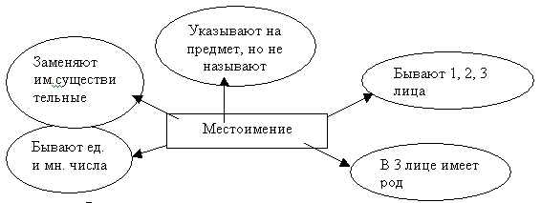

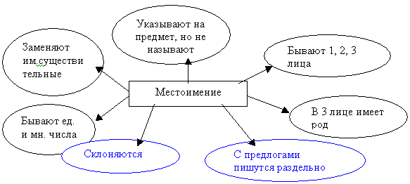

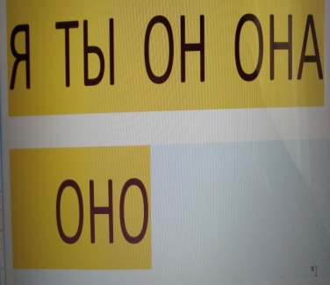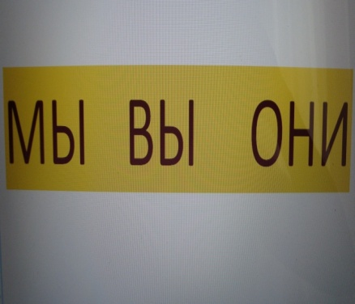
3. Мы вышли к избушке. Она стояла на берегу чудесной реки.
Стал он кликать золотую рыбку.
Ты будешь, может быть, врачом, полярником отважным, изобретателем, ткачом.
Я иду в лес ранним утром.

3. (В)роще я заметил ужа и наклонился, чтобы получше рассмотреть.
Я увидел желтые пятнышки (на)голове.
Но (с)сырого пня уж блеснул темной лентой и (со)свистом пополз (в)траву.

4. Таблица самооценки:
Утверждения | Поставь знак  «+» , «-»  или « ?»
1) Тема урока мне понятна.
2) Я достиг цели урока.
3) Я умею верно использовать местоимения в речи.
4) Я знаю,какие местоимения относятся к личным.
5) Я знаю, почему предлоги с местоимениями пишутся раздельно.
6) Мне еще необходимо поработать над этой темой, так как я усвоил недостаточно хорошо.

